个案观察记录
雕庄中心幼儿园 王珍芳
观察时间：2016年12月22日 下午 开始时间：15点08分
结束时间：15点12分
观察对象：何䶮 年龄：5周岁6个月
观察目的：具有一定的力量和耐力，能在迷宫坊中进行奔跑、钻、躲闪等游戏。
观察环境：幼儿园小花园拓展区东边墙区域。
观察记录：
今天的生态运动游戏活动场地是小花园，何䶮和小伙伴郭浩宇迅速穿到迷宫的中间区域开始了追逐游戏，在靠墙的迷宫路上何䶮和郭浩宇相互追逐和一直奔跑着，然后方向转向迷宫的中间区域，开始一个人向右侧靠墙的方向进行钻跑了出去，从迷宫区的左侧又钻到了迷宫的中间区域和小伙伴进行第二次的追逐游戏，并且已经换了追逐的对象，追逐的轨迹仍然是中间区域向左侧直到外围的区域，这时与小伙伴的追逐已加快了速度，时间持续了三十几秒，一会儿又从靠墙的区域奔跑了出来，由之前的主追逐变成了被追逐的对象，只见何䶮迅速跑到了外围区域，这时的顾筱璿小朋友手拿着软泡沫棒对何䶮进行追逐，何䶮躲进了小树林里，进行躲避，顾筱璿的追逐结束。可何䶮仍然围着迷宫区域的中间和外围再次更换追逐对象跑了两圈，在第二圈的时候，何䶮的步伐有些慢了下来，又见他缓缓了又进了迷宫区域内，跑到靠墙的区域来回走了几步。停了几秒又继续开始了游戏，何䶮又以新的游戏身份“大灰狼”对小伙伴们进行追逐游戏，在追逐的过程中，何䶮已经开始不跑了，而是选择慢步到迷宫的各个区域进行抓捕，抓到同伴后又缓慢的走向迷宫的靠墙区域进行慢步猎物。
分析：
该幼儿在迷宫游戏中，利用自然创设的“小树林”环境自由选择玩伴进行一系列的钻、追逐、躲闪跑的游戏，对于大肌肉和小肌肉群的动作发展的进步是显而易见的。一开始，该幼儿一下子便进入了追逐游戏的状态，进行着与同伴的一种相互追逐的游戏，但是有着明显的主追逐者的游戏身份，游戏进行了一会儿，该幼儿又以被追逐者的角色与另外一名借助软泡沫棒游戏的孩子进行了角色游戏的行进，一直穿梭于迷宫里外的区域之间来回躲闪、奔跑等，由于一直处于奔跑和半奔跑的状态，显得有些体力不支，在最后的“大灰狼”的游戏中，该幼儿虽然以大灰狼的角色来玩游戏，但是在迷宫区域内的动作如奔跑、躲闪、钻的动作明显慢了拍子，这也是该幼儿的游戏轨迹的一个缓冲时间段。从整个案例中来看，该幼儿对于这种简单材料简易创设环境中生成的游戏还是非常感兴趣的，孩子能自主游戏、自由结伴合作游戏、借助材料自发新游戏的能力还是在这个孩子原有的运动水平上有提升的。
评价：
依据《指南》中目标一：具有一定的平衡能力，动作协调、灵敏和目标二：具有一定的力量和耐力中的细化目标在本次游戏中都有显现，该幼儿能够自由选择玩伴自主选择自己想要玩的游戏借助“迷宫区域”进行游戏内容的呈现，其运动的的能力和游戏内容的创新、设计能力都呈现了一些系列的运动轨迹。教师应该在材料投放和参与角色两方面给予幼儿更多更大的支持，让幼儿的游戏更加不断的丰富下去，让幼儿的运动能力在此游戏中显现的更加淋漓尽致。
附照片：

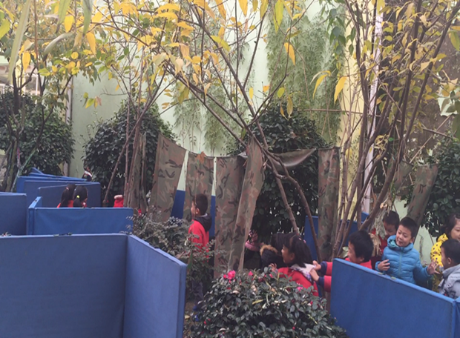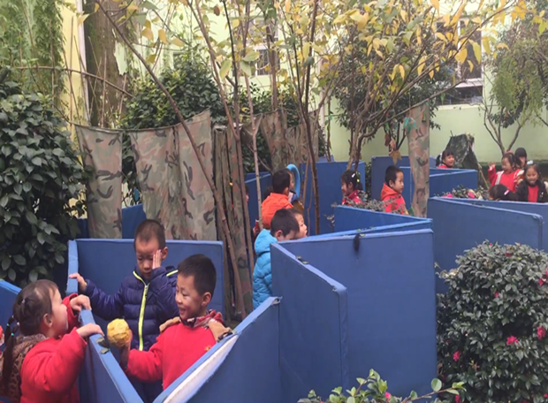
游戏现场一 游戏现场二

